1
2/03/2024
https://bionexo.bionexo.com/jsp/comprar/c_rpdc_2_impressao.jsp?id=336958187
RESULTADO – TOMADA DE PREÇO
N° 202413TP43ERG
O Instituto de Gestão e Humanização – IGH, entidade de direito privado e sem fins
lucrativos, classificado como Organização Social, vem tornar público o resultado da
Tomada de Preços, com a finalidade de adquirir bens, insumos e serviços para o
ERG GO Instituto de Gestão e Humanização, com endereço à Av. Perimetral,
Qd. 37 lt. 64 Nº 1650 – St. Coimbra, Goiânia – GO, CEP: 74.530-026.
Cidade para recebimento:
ID :
GOIÂNIA
3
36958187
Condições
Faturamento
Mínimo
Validade da
Proposta
Fornecedor
Prazo de Entrega
de
Frete
Pagamento
F A PEREIRA EIRELI
Rua Santa Gertrudes , 0 - Quadra 08 Lote 12 JARDIM
ALTO PARAISO , APARECIDA DE GOIÂNIA - GO
Mega DistribuiÃ§Ã£o e RepresentaÃ§Ã£o - (62)
R$
2 dias após
10/03/2024 30 ddl CIF
1
50,00 confirmação
9
9824-0197
OBSERVAÇÕES:
Preço
Prog.
Unitario Valor Total do
Descrição do Produto
Código
Fabricante
Embalagem
Quantidade
Excluir
Entrega do Ítem -
Ítem - R$
R$
CABO PP 3 X
CABO PP 3 VIAS X 2.5
R$
R$
2
,5MM - CABO 851 MM FLEXIVEL SIL -
C/ 100M SIL - SIL
1
100
8
,3000 830,0000
R$
30,0000
Total
8
https://bionexo.bionexo.com/jsp/comprar/c_rpdc_2_impressao.jsp?id=336958187
1/3

1
2/03/2024
https://bionexo.bionexo.com/jsp/comprar/c_rpdc_2_impressao.jsp?id=336958187
Faturamento
Mínimo
Validade da
Proposta
Condições de
Pagamento
Fornecedor
Prazo de Entrega
Frete
FERRAGISTA AREIAO EIRELI
Av Primeira Radial , 950 - QD 62 LOTE SALA 6
Qd.62 Lt.12 , GOIÂNIA - GO
5 dias após
confirmação
R$ 0,00
10/03/2024 30 ddl CIF
Maria Salette Bastos - (62) 3285-2000
OBSERVAÇÕES:
Prog. Preço Unitario Valor Total do
Descrição do Produto
Código
Fabricante
Embalagem
Quantidade
Excluir
Entrega do Ítem - R$
Ítem - R$
ABRAÇADEIRA
PLÁSTICA
P/ELETRODUTO 77063
SOBREPOR 3
(POL)
ABRACADEIRA
TIPO D COM
CUNHA 3'' -
diversos
R$
R$
UNIDADE 28
12,0000 336,0000
CONDULETE
LB 3
7064 POLEGADA UNIDADE 6
ALUMINIO -
CONDULETE
LB 3
POLEGADA
ALUMINIO
R$
R$
7
7
7
200,0000 1.200,0000
diversos
CONDULETE
TIPO C 3
7061 POLEGADAS UNIDADE 3
ALUMINIO -
CONDULETE
TIPO C 3
POLEGADAS
ALUMINIO
R$
R$
260,0000 780,0000
diversos
CONDULETE
TIPO T 3
7062 POLEGADAS UNIDADE 3
ALUMINIO -
CONDULETE
TIPO T 3
POLEGADAS
ALUMINIO
R$
R$
300,0000 900,0000
diversos
CURVA PARA
ELETRODUTO
PVC RIGIDO 3
POLEGADAS
PRETO -
CURVA PARA
ELETRODUTO
PVC RÍGIDO 3 77060
POLEGADAS
CINZA
R$
R$
UNIDADE 2
40,0000 80,0000
diversos
ELETRODUTO
PVC RIGIDO
PRETO 3
ELETRODUTO
PVC RIGIDO
CINZA 3
POLEGADAS
PARA ÁREA
EXTERNA
R$
R$
7
7058 POLEGADAS UNIDADE 14
40,0000 560,0000
PARA AREA
EXTERNA -
diversos
LUVA PARA
ELETRODUTO
PVC RIGIDO
COM ROSCA 3
POLEGADAS -
diversos
LUVA PARA
ELETRODUTO
PVC RÍGIDO 77059
COM ROSCA 3
POLEGADAS
R$
R$
UNIDADE 2
55,0000 110,0000
R$
.966,0000
Total
3
https://bionexo.bionexo.com/jsp/comprar/c_rpdc_2_impressao.jsp?id=336958187
2/3
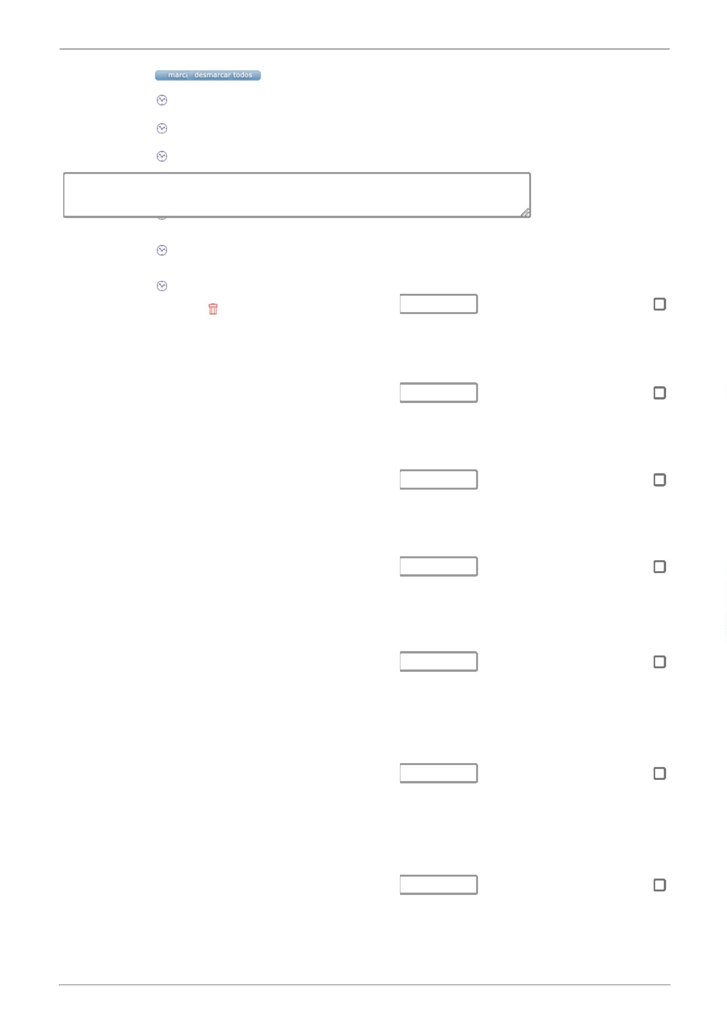

1
2/03/2024
https://bionexo.bionexo.com/jsp/comprar/c_rpdc_2_impressao.jsp?id=336958187
R$
.796,0000
Total Geral: R$
4
LUCAS AUGUSTO
VITORINO
Assinado de forma digital por
LUCAS AUGUSTO VITORINO
Dados: 2024.03.12 07:38:34 -03'00'
https://bionexo.bionexo.com/jsp/comprar/c_rpdc_2_impressao.jsp?id=336958187
3/3

